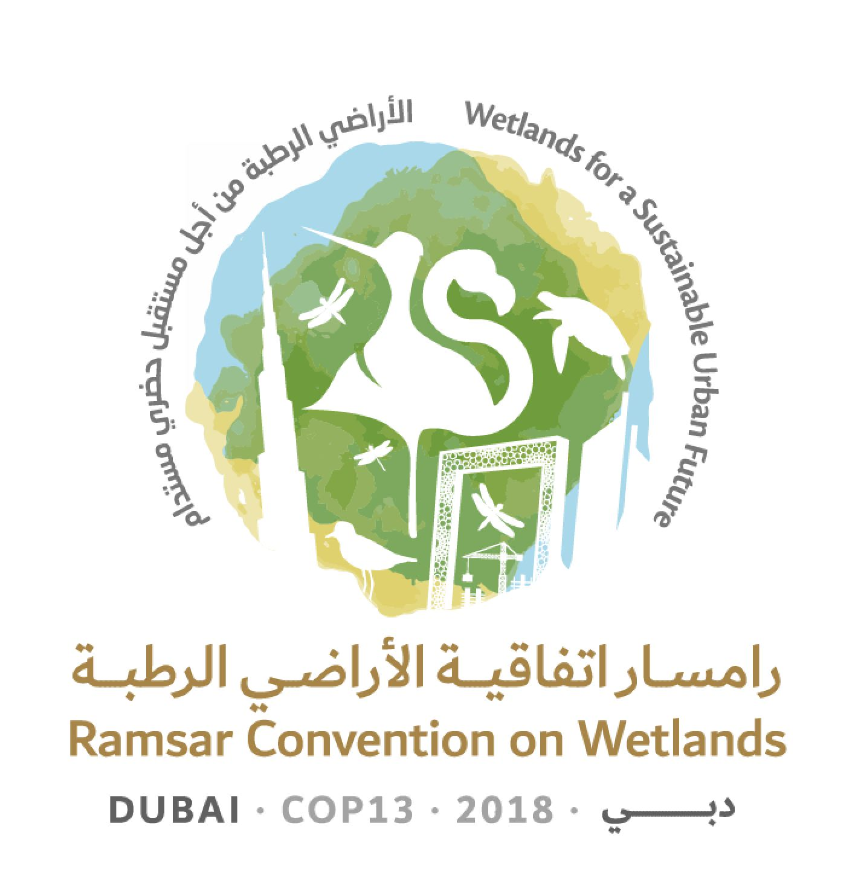
13ª Reunión de la Conferencia de las Partes Contratantes

en la Convención de Ramsar sobre los Humedales

“Humedales para un futuro urbano sostenible”

Dubái, Emiratos Árabes Unidos,

21 a 29 de octubre de 2018

Resolución XIII.14

Promoción de la conservación, restauración y gestión sostenible
de los ecosistemas costeros de carbono azul

1. RECORDANDO:

a. la Resolución VIII.4 sobre Principios y lineamientos para incorporar las cuestiones concernientes a los humedales en el manejo integrado de las zonas costeras (MIZC), que insta a las Partes Contratantes a garantizar que los humedales costeros y sus valores y funciones, y su importancia para la conservación de la diversidad biológica, incluida su función vital en la mitigación de los efectos del cambio climático y el aumento del nivel del mar, sean reconocidos plenamente en sus políticas, planificación y toma de decisiones en la zona costera;

b. la Resolución X.24 sobre Cambio climático y humedales, que insta a las Partes Contratantes a gestionar los humedales de forma racional para aumentar su resiliencia al cambio climático y tomar medidas urgentes para reducir la degradación, promover la restauración y mejorar las prácticas de gestión de los tipos de humedales que constituyen importantes sumideros de gases de efecto invernadero;

c. la Resolución XI.14 sobre Cambio climático y humedales: consecuencias para la Convención de Ramsar sobre los Humedales, que insta a las Partes Contratantes a mantener o mejorar las características ecológicas de los humedales a fin de promover la capacidad de los humedales para contribuir a la adaptación al cambio climático basada en la naturaleza;

d. la Resolución XII.11 sobre Las turberas, el cambio climático y el uso racional: implicaciones para la Convención de Ramsar, que reconoce la Convención Marco de las Naciones Unidas sobre el Cambio Climático (CMNUCC) como el principal foro multilateral para abordar el cambio climático, y el Grupo Intergubernamental de Expertos sobre el Cambio Climático (IPCC, por sus siglas en inglés) como el principal organismo internacional para la evaluación científica del cambio climático; y

e. la Resolución XII.13 sobre Humedales y reducción del riesgo de desastres, que acoge con beneplácito las iniciativas que apoyen la conservación y restauración de los humedales costeros y alienta a la participación en esas actividades;

2. RECONOCIENDO:

a. que la CMNUCC es el tratado ambiental internacional cuyo objetivo es lograr la estabilización de las concentraciones de gases de efecto invernadero en la atmósfera a un nivel que impida interferencias antropogénicas peligrosas en el sistema climático;

b. que el Acuerdo de París fue aprobado en el marco de la CMNUCC y su objetivo es fortalecer, entre otros, la respuesta mundial a la amenaza del cambio climático, lo que incluye mantener el aumento de la temperatura media mundial muy por debajo de los 2 oC por encima de los niveles preindustriales y realizar esfuerzos para limitar el aumento de la temperatura a 1,5 oC por encima de los niveles preindustriales, y reconociendo que esto reduciría significativamente los riesgos y los impactos del cambio climático;

c. que el IPCC es el principal organismo internacional para evaluar la información científica relativa al cambio climático, proporcionando a los responsables de políticas evaluaciones periódicas de la base científica del cambio climático, sus efectos y riesgos futuros, y las opciones de adaptación y mitigación; y OBSERVANDO que algunos países están actualmente poniendo a prueba la metodología en el Suplemento de 2013 de las Directrices del IPCC de 2006 para los inventarios nacionales de gases de efecto invernadero: Humedales; y

d. que el IPCC es la entidad que ha elaborado los lineamientos reconocidos internacionalmente para los inventarios nacionales de emisiones y absorciones de gases de efecto invernadero y utilizadas por las Partes en la CMNUCC para la presentación de los informes sobre sus inventarios nacionales a la CMNUCC; y RECONOCIENDO ASIMISMO que el IPCC requiere un análisis completo y coherente para cada sector examinado en cuanto a la captura de carbono;

3. RECONOCIENDO que las Partes Contratantes tomarán medidas para gestionar el impacto del cambio climático y su mitigación, y para apoyar la adaptación y la resiliencia de los ecosistemas de los humedales costeros sumamente importantes y frágiles en el marco de su legislación y políticas nacionales;

4. TOMANDO NOTA de que la Asamblea General de las Naciones Unidas (AGNU), en la Resolución A/RES/71/257 sobre Los océanos y el derecho del mar, observa el papel vital que desempeñan los ecosistemas costeros de carbono azul, como los manglares, las marismas de marea y las praderas submarinas, en la adaptación al clima y la mitigación de sus efectos mediante el secuestro del carbono, y en el aumento de la resiliencia de los ecosistemas costeros a la acidificación de los océanos, y la serie de beneficios adicionales que generan esos ecosistemas, incluidos los medios de vida sostenibles, la seguridad alimentaria y la conservación de la biodiversidad, y la protección de las costas, y alienta a los Estados y a las instituciones y organizaciones internacionales pertinentes a que colaboren para proteger y restablecer los ecosistemas costeros de carbono azul;

5. OBSERVANDO que la Convención de Ramsar representa un marco normativo pertinente para conservar y gestionar los humedales costeros, entre estos los ecosistemas costeros de carbono azul, y que la restauración de los humedales degradados, sobre todo aquellos pertinentes para la mitigación del cambio climático y la adaptación a él, forma parte de la Meta 12 del Plan Estratégico de Ramsar para 2016-2024;

6. TOMANDO NOTA de que los territorios de 151 países contienen al menos un ecosistema costero de carbono azul (praderas submarinas, marismas de agua salada o manglares) y 71 países contienen los tres, y de que muchos de estos países han incluido las emisiones y absorciones antropogénicas derivadas de los impactos humanos sobre los humedales costeros al informar sobre sus contribuciones determinadas a nivel nacional en el marco del Acuerdo de París; y

7. PROFUNDAMENTE PREOCUPADA porque alrededor de un tercio de la superficie cubierta por manglares, marismas de agua salada y praderas submarinas ya se ha perdido en las últimas décadas y porque las prácticas actuales de dragado, la disminución del aporte de agua dulce en los estuarios y deltas, además de la mala calidad del agua y la recuperación de tierras para otros usos pueden tener un impacto negativo sobre los ecosistemas costeros de carbono azul;

LA CONFERENCIA DE LAS PARTES CONTRATANTES

8. REAFIRMA la importancia de la Convención de Ramsar en la conservación y el uso racional de todos los humedales y sus recursos, incluidos los ecosistemas costeros de carbono azul y ecosistemas relacionados y el mantenimiento de sus características ecológicas;

9. AFIRMA ADEMÁS el importante valor de los humedales costeros para la mitigación del cambio climático y la adaptación a él, y ALIENTA a las Partes Contratantes a aplicar políticas y proyectos encaminados a conservar y restaurar estos ecosistemas;

10. ALIENTA a las Partes Contratantes que tengan ecosistemas costeros de carbono azul en sus territorios a identificar los beneficios de estos ecosistemas y crear conciencia sobre ellos y promover medidas a la escala y al nivel adecuados en sus países, especialmente para el desarrollo sostenible y la mitigación del cambio climático y la adaptación a él;

11. alienta TAMBIÉN a las Partes Contratantes que tengan ecosistemas costeros de carbono azul en sus territorios a recolectar y analizar datos (entre otros, procedentes de la ciencia ciudadana y los conocimientos indígenas), realizar una cartografía de estos ecosistemas y hacer pública esta información con miras a:

a. actualizar sus inventarios de humedales costeros y las amenazas para estos;

b. determinar la gama de servicios de los ecosistemas que apoyan;

c. disponer de información para crear conciencia a escala internacional sobre la extensión mundial de estos ecosistemas, posiblemente a través de la Perspectiva mundial sobre los humedales;

d. calcular los flujos y las reservas de carbono de sus humedales costeros; y

e. actualizar sus inventarios nacionales de gases de efecto invernadero para reflejar mejor los datos sobre los humedales;

12. ALIENTA ADEMÁS a las Partes Contratantes que tengan ecosistemas costeros de carbono azul en sus territorios a:

a. aplicar enfoques basados en los ecosistemas y enfoques integrados en la gestión de sus ecosistemas, de conformidad con los Principios y lineamientos para incorporar las cuestiones concernientes a los humedales en el manejo integrado de las zonas costeras (MIZC), anexados a la Resolución VIII.4, a fin de garantizar el reconocimiento de sus valores, funciones y servicios, incluida su función en la mitigación del cambio climático y adaptación a él;

b. promover la participación, el diálogo, el intercambio de información y la colaboración en la gestión de estos ecosistemas por parte de distintos interesados, entre estos los pueblos indígenas y las comunidades locales, el sector privado, los gobiernos nacionales y locales, organizaciones no gubernamentales e institutos de investigación;

c. facilitar el intercambio de información entre sitios Ramsar y otros sitios de humedales con ecosistemas costeros de carbono azul sobre los valores y beneficios de estos ecosistemas, incluidos la resiliencia ecológica, el secuestro de carbono y otros servicios, y las experiencias en la conservación, restauración y gestión sostenible de estos ecosistemas;

d. aplicar las orientaciones elaboradas o actualizadas por el Grupo de Examen Científico y Técnico (GECT) según los párrafos 15.c y 15.d, más adelante, para priorizar los ecosistemas costeros de carbono azul y establecer y aplicar planes para la conservación, restauración y gestión sostenible de estos ecosistemas, según proceda; y

e. mantener y restaurar los ecosistemas costeros de carbono azul que estén junto a infraestructuras costeras para evitar, minimizar y mitigar los impactos que afecten negativamente a estos ecosistemas y den lugar a emisiones considerables de gases de efecto invernadero y reducciones en los servicios de los ecosistemas;

13. PIDE a la Secretaría de Ramsar que, dependiendo de la disponibilidad de recursos:

a. encueste a las Partes Contratantes interesadas para averiguar sus requisitos en relación con la gestión de los ecosistemas costeros de carbono azul, que podrían incluir lo siguiente: evaluación de los componentes, beneficios y servicios de los ecosistemas (entre otras cosas, para la mitigación del cambio climático y la adaptación a él), conservación, restauración, gestión sostenible, necesidades de creación de capacidad y aprendizaje mutuo;

b. a partir de los resultados de la encuesta mencionada en el párrafo 13.a, facilite la creación de capacidad entre las Partes Contratantes interesadas para:

i. aplicar las orientaciones brindadas en el marco de la CMNUCC y el Acuerdo de París, incluyendo el Suplemento de 2013 de las Directrices del IPCC de 2006 para los inventarios nacionales de gases de efecto invernadero (Wetlands Supplement);

ii. aplicar políticas sobre conservación y uso sostenible de esos ecosistemas; y

iii. promover el establecimiento de cursos regionales de formación encaminados a aumentar los conocimientos y competencias de las Partes y a favorecer la cooperación regional;

c. cuando se identifique como una prioridad para una Parte Contratante, facilite el uso de las redes de comunicación regionales existentes de Ramsar y otras iniciativas pertinentes, como la Alianza Internacional para el Carbono Azul, el Proyecto Internacional de Coordinación sobre el Carbono Oceánico y el Sistema de Observación Integrado del Carbono, para intercambiar:

i. datos, herramientas e información sobre los valores y beneficios de los ecosistemas costeros de carbono azul, incluido el secuestro de carbono, la adaptación al cambio climático y la mitigación de este y otros servicios; y

ii. información y experiencias sobre la elaboración de inventarios de emisiones de gases de efecto invernadero antropogénicas y el secuestro de carbono relacionado con los ecosistemas costeros de carbono azul;

14. ENCARGA a la Secretaría que establezca vínculos con el Grupo Intergubernamental de Expertos sobre el Cambio Climático (IPCC), según proceda, para proporcionar información pertinente producida por el GECT acerca de los ecosistemas costeros de carbono azul;

15. PIDE que el GECT, si los recursos lo permiten, de conformidad con su ámbito de trabajo, su mandato y sus áreas temáticas de trabajo prioritarias, al elaborar su proyecto de programa de trabajo para presentarlo en la 57ª reunión del Comité Permanente se plantee la conveniencia de continuar su trabajo sobre el cambio climático y los humedales, incluidos los ecosistemas costeros de carbono azul, como altamente prioritario, de conformidad con las directrices pertinentes del IPCC, entre otras cosas:

a. realizando un estudio documental de los ecosistemas costeros de carbono azul en todos los sitios Ramsar de las Partes Contratantes que expresen su deseo por participar (observando que algunos países disponen de datos más difundidos o accesibles que otros), por ejemplo:

i. evaluando la extensión espacial, las características ecológicas y el estado de los ecosistemas costeros de carbono azul en la red de sitios Ramsar, y;

ii. cuando sea conveniente, identificando los ecosistemas costeros de carbono azul de mayor abundancia y que corren mayor riesgo (incluyendo la vulnerabilidad al cambio climático, la conversión, el desarrollo de infraestructura, el drenaje, las especies invasoras, los incendios y los desastres naturales) en cada región de Ramsar;

b. examinando y analizando la modelización de las reservas de carbono, las emisiones de gases de efecto invernadero y la dinámica del carbono en los ecosistemas de carbono azul, y, según proceda, proporcionando información al IPCC para fundamentar actualizaciones futuras del Wetlands Supplement;

c. elaborando orientaciones para priorizar los ecosistemas costeros de carbono azul para la conservación y restauración que incluyan, entre otras cosas, lo siguiente: beneficios de la mitigación del cambio climático y la adaptación a él; toda la variedad de otros posibles beneficios y servicios de los ecosistemas; y la evaluación de los costos relativos a los beneficios; y

d. examinando y, cuando proceda, actualizando las orientaciones existentes sobre la preparación de planes para la conservación, restauración y gestión sostenible de los ecosistemas costeros de carbono azul en los sitios Ramsar en donde este examen podría incluir la realización de estudios de caso con expertos regionales para ilustrar cómo se han aplicado las orientaciones; y

16. INVITA a las Partes Contratantes interesadas, las Organizaciones Internacionales Asociadas y otros, según proceda, a apoyar la labor del GECT identificada en el párrafo 15, entre otras cosas mediante la provisión de recursos financieros y/o asistencia técnica en especie, creación de capacidad e información; y

17. ALIENTA a las Partes Contratantes que estén en condiciones de hacerlo a que aumenten considerablemente el apoyo, inclusive financiero, a proyectos e investigaciones dirigidos a la conservación y protección de los ecosistemas costeros de carbono azul.

1 En la presente Resolución, el carbono azul se define como “El carbono capturado por organismos vivos en los ecosistemas costeros (por ejemplo, manglares, marismas de agua salada y praderas submarinas) y marinos, y almacenado en la biomasa y los sedimentos”. Sin embargo, no todas las Partes Contratantes avalan esta definición o reconocen la Convención de Ramsar como el foro competente para abordar la presentación de informes sobre la mitigación y los arreglos de contabilización.
En la Resolución A/RES/71/257 de la AGNU se emplea el término “marismas de marea” pero en el Informe de Evaluación del PNUMA (2009) y en otros artículos científicos (por ejemplo, Macleod et al., 2011; véase la nota número 5) se utiliza el término “marismas de agua salada”. El término “marismas de agua salada” se emplea en el texto subsiguiente de la presente Resolución.
Los bajos de lodo desprovistos de vegetación y las marismas intermareales también son ecosistemas importantes con respecto al carbono azul. Las marismas de agua dulce y los humedales boscosos de agua dulce son almacenes importantes de carbono, pero no entran en la definición de los ecosistemas de carbono azul.
Herr, D. and Landis, E. (2016). Coastal blue carbon ecosystems. Opportunities for Nationally Determined Contributions. Policy Brief. Gland (Suiza): UICN, y Washington, DC (Estados Unidos de América): TNC
Mcleod, E. et al. (2011). A blueprint for blue carbon: toward and improved understanding of the role of vegetated coastal habitats in sequestering CO₂. Frontiers in Ecology and the Environment 2011; 9(10): 552-560, doi:10.1890/110004

